《阳光牵着我的手》教学设计
执教者：双流区棠湖小学 罗雯佳
使用教材：人民音乐出版社 四年级（上）
教学内容：人音版音乐四上第7课《阳光牵着我的手》
教材分析：
这首歌的歌词十分精炼，含义深刻，它表现了少年儿童热情，乐观的精神风貌和坚定信念。歌曲为四二拍，二段体结构。第一乐段的旋律以五声音调为主，上下句对称，节奏生动活泼，明朗的音调表现了孩子们在党的阳光下幸福成长的欢乐心情。
学情分析：
四年级的孩子是小学成长过程中重要的过渡时期，学生具备一定的音乐素养，在通过一到三年级的音乐学习后，学生具备一定的识谱能力和歌唱能力，但要求单独视唱并唱准还是有困难。通过模唱、律动、表演相结合的教学手段，进行直观的教学，能激发学生的学习愿望并取得良好的教学效果。
教学目标：
1.通过本课的学习，学生能够感受到歌曲热烈、充满活力的音乐情绪；体会到生活中的“阳光”带给我们的温暖和积极向上的态度，并融入到歌曲的演唱中。
2.巩固和运用附点，休止符等知识表现音乐情绪，感受二声部合唱；
3.能用深情的声音演唱并表现《阳光牵着我的手》热烈欢快，充满活力的音乐情绪。
教学重点：深情演唱，并表现歌曲《阳光牵着我的手》
教学难点：二声部声音的和谐，一字多音处的学唱，如：
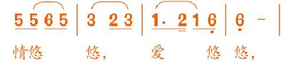
教学用具：钢琴，PPT等
课 时：1课时

教学过程:
- 导入
- 师生问好（讲要求，坐姿，调整学生状态，和声音状态）
欢迎同学们来到音乐教室，我是罗老师，很高兴今天能和大家一起度过这一堂愉快的音乐课，在上课之前我给大家提一点上课的小要求，请同学们背打直，把手放在膝盖上，我们准备上课了
同学们，大家早上好。
(示范“老师，您好”）你们来
2、练声，感受合唱
（1）教唱低声部：
同学们，现在已经时一年四季中的冬季了，你们喜欢冬天里的什么呀？
你们的回答真是丰富多彩呢，我刚刚听到有孩子说喜欢下雪。
罗老师也喜欢雪，你们看，雪花飘荡的时候就像在唱歌一样。（看手势，唱旋律）同学们我们一起来感受一下雪花一片一片温柔的落下
请同学们仔细的听罗老师的琴声，想象一下雪花是怎么样落下的（1遍）
我们用a来演唱（演唱状态，轻声高位置）
跟琴唱旋律（速度放慢，用科尔文手势带，2遍）
最后一遍唱旋律
（2）教唱高声部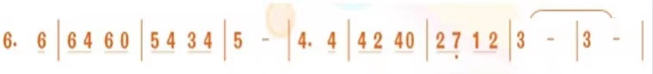
冬天很冷的时候，你们除喜欢冬天的雪花外，还会喜欢什么呢？（如果学生不能说出阳光，最后就由老师说：除了你们喜欢的这些外，老师还特别喜欢冬天里的阳光）你听，太阳照进来了（唱的时候注意状态，声音热情，高昂，与雪花旋律形成对比）
我们一起来感受一下阳光的热情，
再用La演唱（师先范唱，注意范唱要准确，自己的表情）
这一次请同学们跟罗老师的琴一起来唱一次阳光的旋律。（2遍）
（纠正高声部的歌唱状态，关注孩子们的坐姿，发声的位置）
- 双声部合（给手势，正拍起，1 2 1起）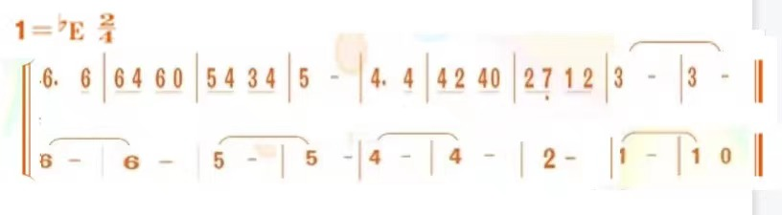
雪地里出现太阳是一件多么有意义的事情啊，我们来试一下吧。
复习高、低声部的旋律
用la合唱
（在情境中完成，雪花—温柔，阳光—灿烂）
同学们的音乐感觉真不错，声音和谐统一，让罗老师感觉仿佛走进了合唱团一样，（根据学生演唱情况进行评价）你们刚刚演唱的那一段美妙动听的片段就来自于一首歌叫做《阳光牵着我的手》，来我们一起来读一下《阳光牵着我的手》（纠正情绪）热情，充满朝气
我们一起来听一遍，听完之后请同学们告诉我，这首歌给你什么样的感觉？
- 新课教学
- 初听，体会音乐情绪
你们听的真仔细，这首歌欢快，充满活力，给我们带来了温暖，积极向上的感觉，同时，这也是一首是赞美中国共产党带给我们幸福生活的歌曲。
- 复听，分辨演唱形式
请同学们再听一次，告诉我这首歌有哪些演唱形式？
介绍齐唱和合唱两种演唱形式
对，有齐唱和合唱两种演唱形式，那你们知道这两种演唱形式有什么不同吗？
齐唱是大家一起唱同一个旋律，合唱就是分声部演唱不同的旋律，就像我们刚刚演唱的双声部的那一段旋律。
- 再听，演唱顺序
跟老师一起划旋律线，（动作优美）找一找歌曲的演唱顺序
请你们来说一说
4、学唱齐唱部分
- 用lu学唱旋律
请同学们看着曲谱，我们来视唱接龙一下，以一个逗号为一个乐句（2遍）（教师范唱要有情绪，速度不要太慢）
- 唱旋律（1遍）
- 填词演唱
我们来试一试加入歌词演唱（注意附点节奏和休止符的准确性）
学唱齐唱部分歌词，解决难点。（用抒情的，较慢的速度学唱）
难点:在一字多音处加ou和i解决难点（一定要提到一字多音这个知识点，在讲解后范唱）
（4）有感情的演唱
师生合作演唱齐唱，师唱完后结合唱高声部旋律
请问同学们罗老师唱的是哪一部分的旋律，

5、学唱合唱部分歌谱
- 学高声部旋律
跟琴演唱第一遍，发现问题
第二遍解决问题（休止符要准确，高音部分要注意强起来，顿起来，有蹦一下的感觉）
第三遍，根据学情决定
- 高声部填词演唱
（弹伴奏范唱时要注意自己的速度，情绪）
提醒换气，高音的演唱
有感情的演唱，第一二乐句抒发情感，三四乐句坚定有力量，呼唤阳光（呼唤共产党）充满坚定的信念。
（强弱变化的处理，力度记号）
（3）学习低声部旋律
最后一遍，师钢琴伴奏，生继续唱高声部，师唱低声部
刚刚罗老师唱的是低声部的旋律，现在请同学们用手指着旋律找一找低声部与高声部哪些乐句相同哪些乐句不同呢？（抽人回答）
找到后，师范唱不同的地方，让我们跟着琴唱一下（2遍）
那我们来完整的演唱一边低声部的旋律（2遍）
（4）低声部填词演唱
提醒唱歌状态，啊
- 复习高声部旋律
高声部的同学还记得你们的旋律吗？来我们来复习一下，同时请低声部的同学在心里默唱自己的旋律哦。
高声部的同学歌声真是很美妙呢，那这一次我们来试着和一次，但罗老师弹奏低声部的旋律哦，高声部的同学要注意啦，不要被罗老师带跑了
- 双声部合唱
第一遍合的时候，一定要注意跟琴，教师要跟唱低声部旋律
6、完整演唱整首歌曲
因为我们只有这一个课时 ，第二段歌词就同学们下来自己学习
（1）自学第二段歌词，倒计时
因为时间的关系我们就下节课在学习第二段的歌词
（2）二房子学习
三、拓展延伸
那同学们认为阳光指的是什么呢？（共产党）
其实阳光也在我们的周围，是带给我们幸福的父母，带给我们快乐的伙伴还有我们的老师
歌曲中“阳光”的深层含义
新中国的缔造者 - 中国共产党
四、课堂小结
学习了歌曲《阳光牵着我的手》，了解了附点节奏和休止符以及二声部合唱的相关知识；更重要的是同学们懂得了寻找生活中的美好，懂得要做一名阳光好少年。



